上海交通大学研究生导师审核学生培养计划操作指南
（2020年9月3日）
根据《上海交通大学关于攻读博士学位研究生培养工作的规定》：“导师与导师组应根据本规定和学科专业培养方案，结合博士研究生个人情况，在新生入学后2周内指导博士研究生制定切实可行的培养计划。”“培养计划因客观情况发生变化而不能执行或不能完全执行的，必须于新学期开学后2周内申请修订。”
根据《上海交通大学关于攻读硕士学位研究生培养工作的规定》：“硕士研究生一般应在入学后的2周内经师生互选确定导师。硕士研究生的日常培养工作实行导师负责和导师组培养相结合的办法。”“导师或导师组应根据本办法、学科专业培养方案，结合硕士研究生个人情况，在新生入学后2周内指导硕士研究生制定出切实可行的个人培养计划。”“个人培养计划因客观情况发生变化而不能执行或不能完全执行的，必须于新学期开学2周内申请修订。”
实行项目制培养的研究生，应由项目负责人或院系主管领导代行导师职责，指导研究生培养计划的制定，完成导师审核；暂未定导师的研究生，由学科负责人或院系主管领导代行导师职责，指导研究生培养计划的制定，完成导师审核。
2020年秋季学期起，研究生教育信息系统升级。研究生培养计划的审核通过系统流程进行，可不要求研究生打印纸质材料、请导师或学科负责人签字。制定、审核流程为：1）学生根据导师指导意见，在系统完成培养计划的制定和录入，确认后提交审核；2）导师登录信息系统，完成审核；有修改意见，可返回学生修改后再重新提交；特殊情况下，可由院系秘书（即院系审核执行人）代为执行导师审核；3）院系审核。
导师审核的具体操作流程与审核界面如下：
- 登录研究生教育信息系统，可采用以下任一方式：
  - 打开http://yjs.sjtu.edu.cn，用jAccount登录；
  - 打开研究生院主页（http://www.gs.sjtu.edu.cn），点击“教师登录（新系统）”：
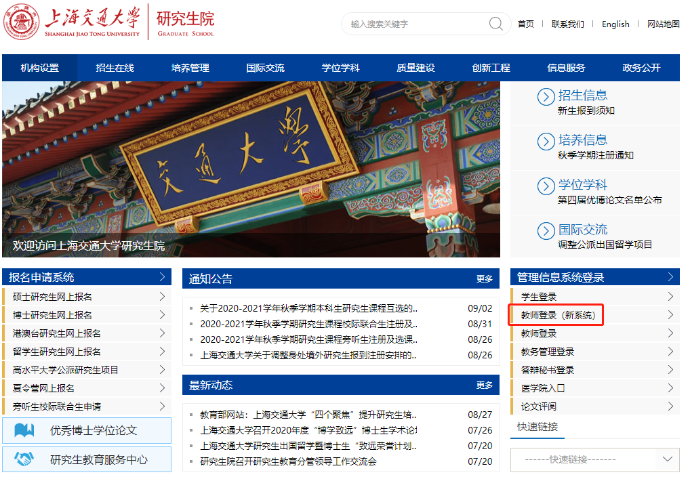
- 进入系统后，选择“培养->培养计划管理”：
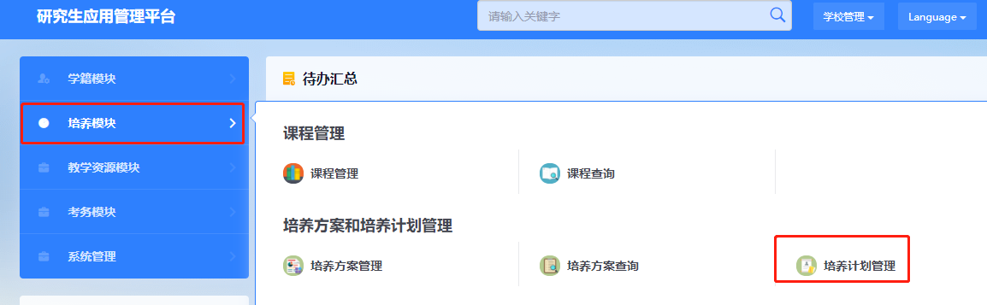
如弹出选择身份窗口，请选择“导师”。
- 在“培养计划审核”界面，应可看到导师名下所有研究生的信息，请点击需审核培养计划的研究生所在行首的“查看”，来核查培养计划内容是否符合培养方案要求、是否符合学生培养需要；确认无误的，可审核通过；必要情况下，可在跟学生沟通后，通过“本专业选课”、“外专业选课”功能添加课程。
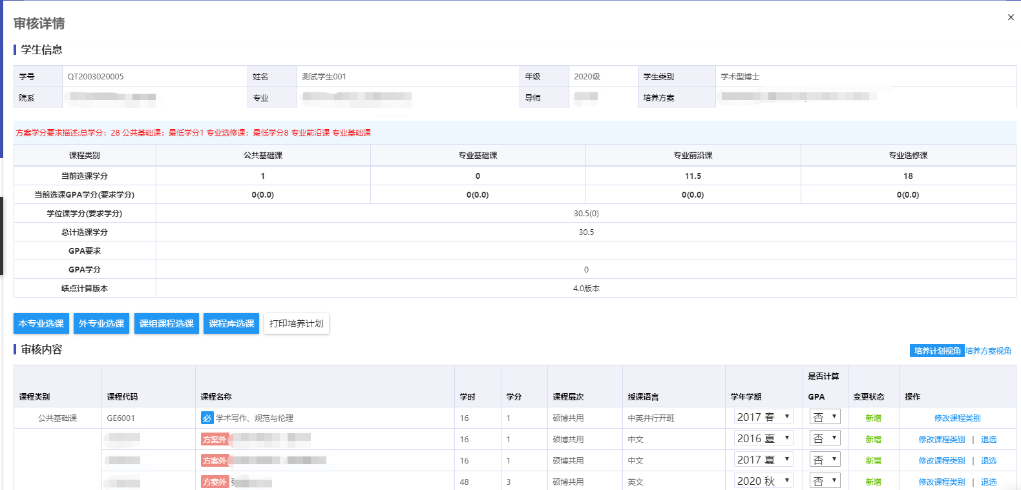

- 导师审核通过后，培养计划将流转至院系审核；如发现有需要进一步修改内容，请联系院系负责教务老师退回修改；修改后请及时提交审核。
- 研究生新生培养计划为草稿状态即可选课；研究生老生培养计划须经导师审核通过后方可选课。

